LIFE – Biocorridors
Diorama und Quiz

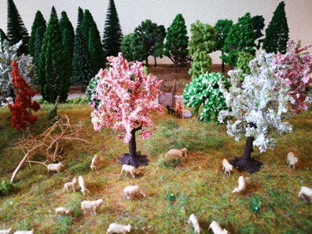
Packliste:
- Diorama
- Kopien Quiz
- Klemmbretter als Schreibunterlage
- Stifte
- Lupe
- Taschenlampe zum Zeigen der Tiere im Diorama
- UHU-Kleber (falls sich Teile vom Diorama lösen)
- evtl. Malbuch als Give Away

Welches Tier ist wo zu finden?
- Schmetterling: Streuobstwiese – auf Blütenpflanzen (unten rechts)
- Bussard/Vogel: Streuobstwiese – auf Baum (unten rechts)
- Hase: Wald – Boden
- Forelle/Fisch: Bachlauf - Fischtreppe und andere Stellen im Bach
- Frosch: Bachlauf - Stein am Ufer
- Igel: Streuobstwiese - Reisighaufen
- Ringelnatter: Bachlauf - Stein am Ufer und auf der Wiese (unten links)
- Uhu: Wald/Altholzinsel - Baum
- Wildschwein: als einziges Tier nicht im Diorama zu finden (da es nachtaktiv ist ;-) …)

- weitere Tiere + Pflanzen im Diorama:
  - Eichhörnchen: Wald - Baumstumpf
  - Bienen: Streuobstwiese – Blütenpflanzen
  - Schafe, Hirtenhund
  - Pilze: Wald – Baumstümpfe, Altholzinsel - Totholz

Anleitung zum Quiz:
- Es gibt keine eindeutige Lösung, mehrere Lebensräume können einem Tier zugeordnet werden.
- Die Erläuterungen auf der Rückseite können für zu Hause mitgenommen werden.

